忠义大酒店增设室外电梯及连接通道项目调整方案设计公示

申请单位：忠县忠义大酒店有限公司

编制单位：四川泰合英华建筑设计有限公司重庆分公司

设计原因：满足酒店会议服务功能，忠义大酒店增设室外电梯及连接通道。

设计内容：增设室外电梯及连接通道建筑面积为967.26平方米。

工程地点：忠县忠州街道滨江路27号。

公示单位：忠县规划和自然资源局

公示地点：

1. 忠县规划和自然资源局
2. 忠州广场
3. 北山广场
4. 项目所在地
5. 忠县政府网

6、忠县之家

公示时间：2023年5月1日——2023 年5 月7日

意见反馈：1、若您需对该城乡规划方案发表意见或有其他意见，应在意见反馈期限届满前向忠县规划和 自然资源局提交书面意见，同时提供身份证明材料、联系方式。书面意见可当面提交，也可通过邮寄方式 提交。邮寄方式提交的，请在信封正面注明“公示反馈意见”字样，提交时间以邮局收件邮件载明的时间 为准。2、若您认为是该城乡规划方案的利害关系人，在提交书面意见时， 还应提供该城乡规划方案直接涉及您利益的证明材料。3、意见反馈期限截止至公示期满后 5 个工作日内， 规定期限内未反馈意见的，视为放弃权利。4、相关利害关系人可自公示期满之日起，5 个工作日内，向 忠县规划和自然资源局提出书面听证申请，并提交身份证明材料、直接涉及您利益的证明材料。逾期未提出的，视为自动放弃听证权利。

通信地址：忠县忠州街道果园路12号 忠县规划和自然资源局（收）

联系电话 023-54232895

附 件：项目位置示意图

效果图

总平面图

经济技术指标表

书面申请

忠县规划和自然资源局

二〇二三年四月二十八日

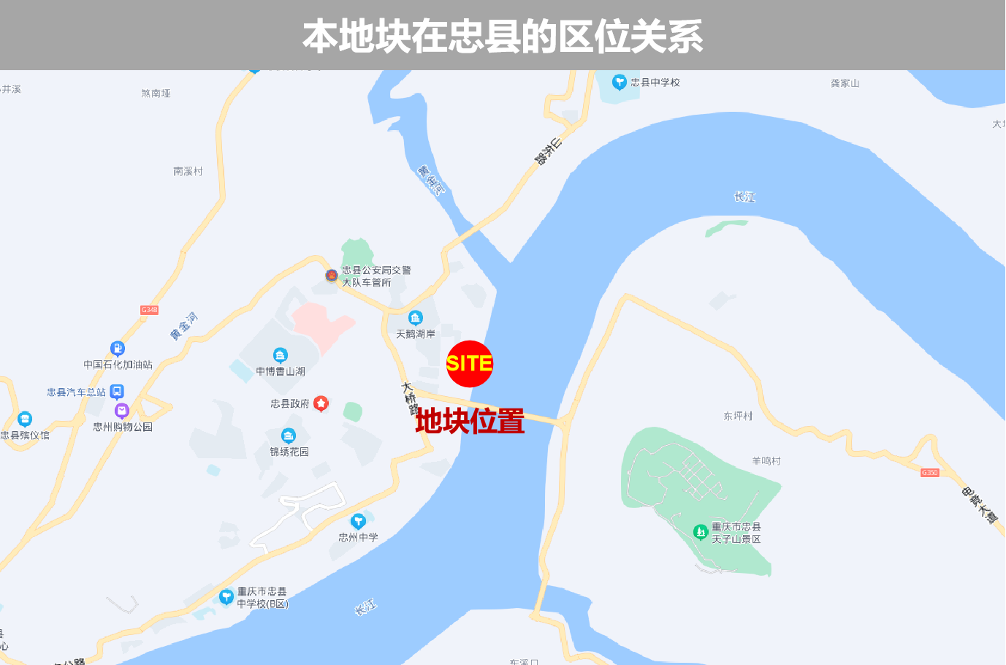**项目位置示意图**

**总平图 经济技术指标**

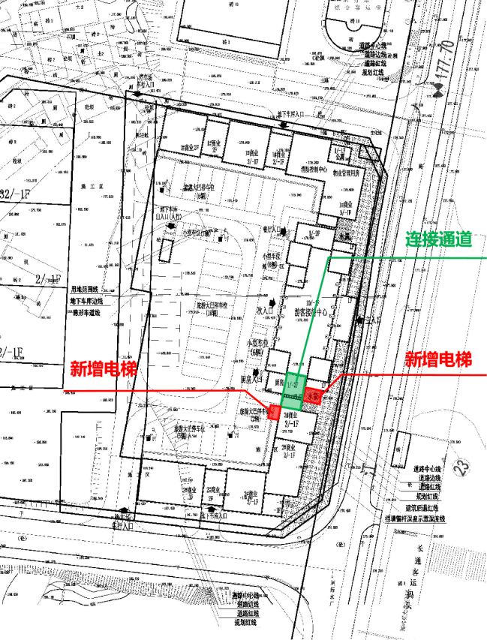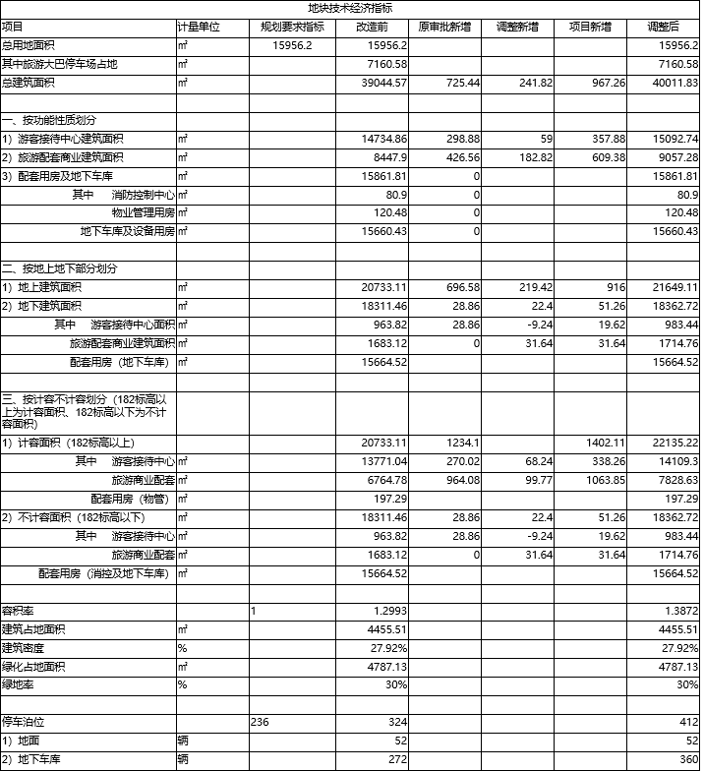

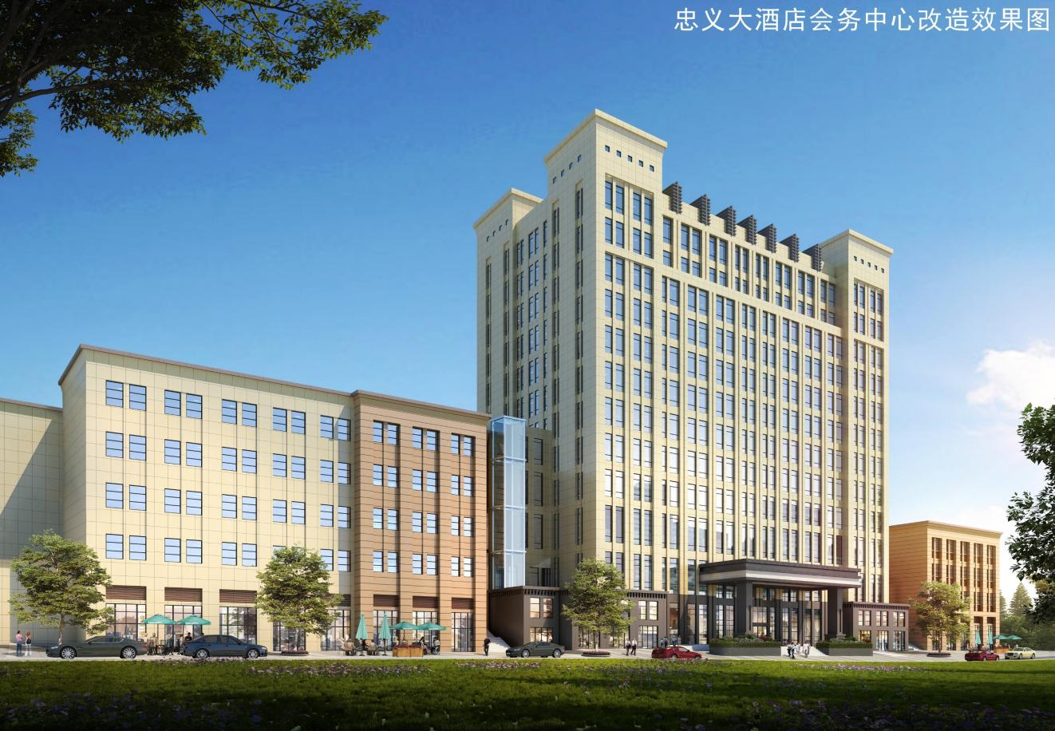**原审批正立面效果图**

**调整后正立面效果图**

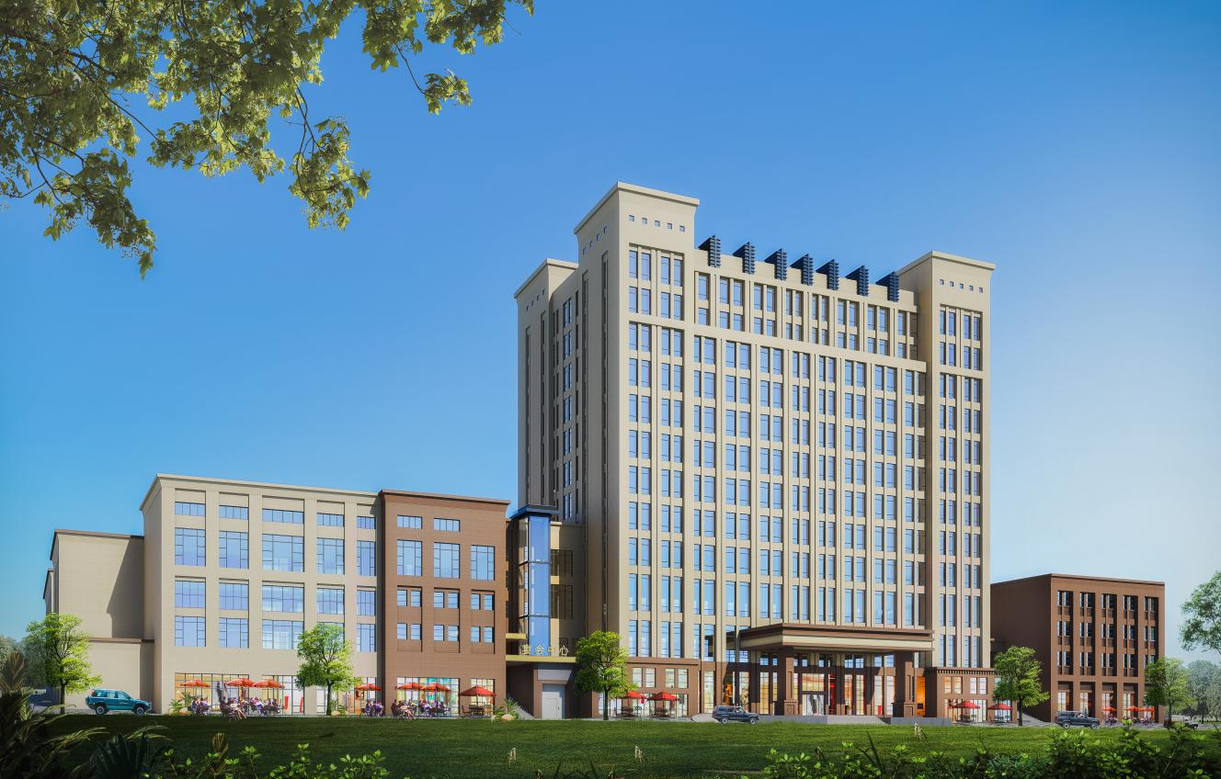

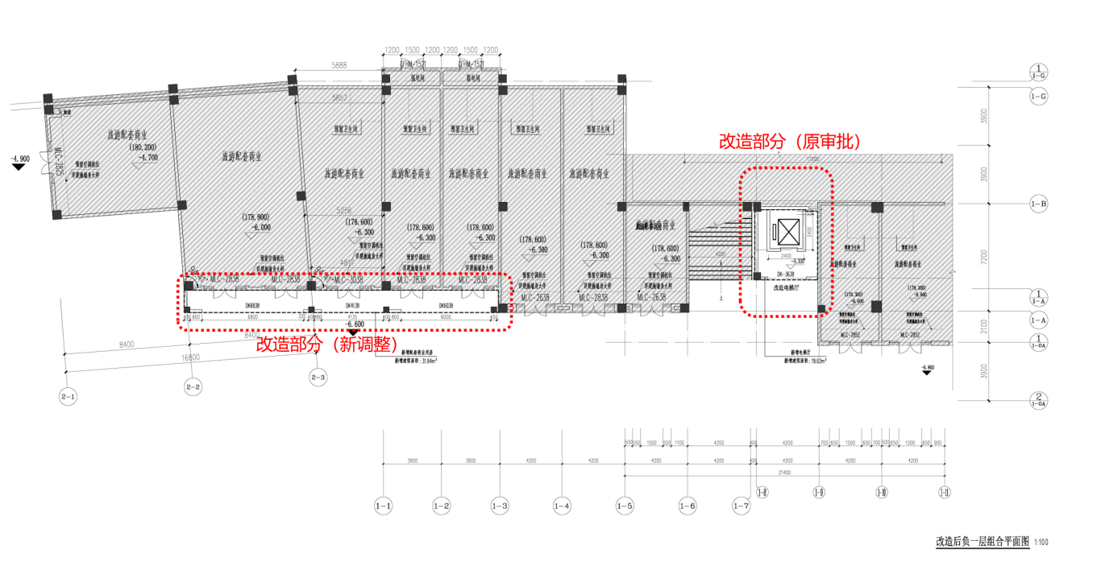**方案调整平面图**

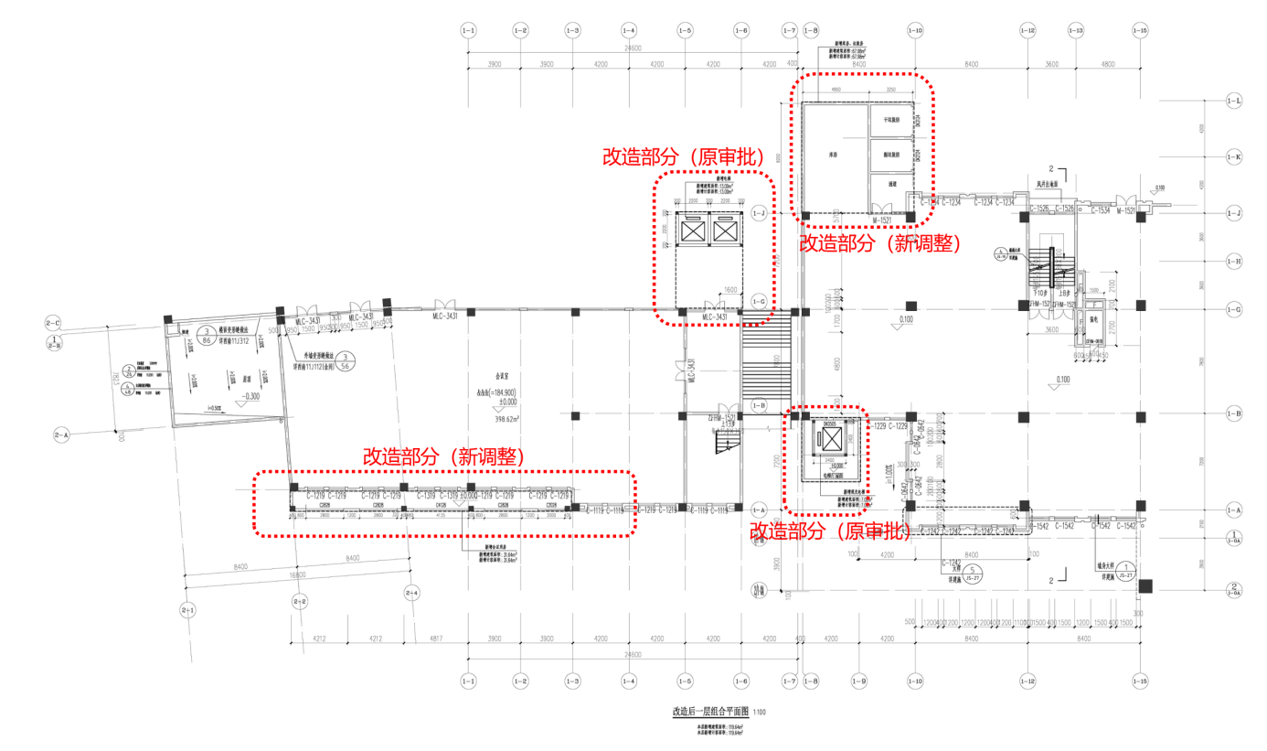

**方案调整平面图**

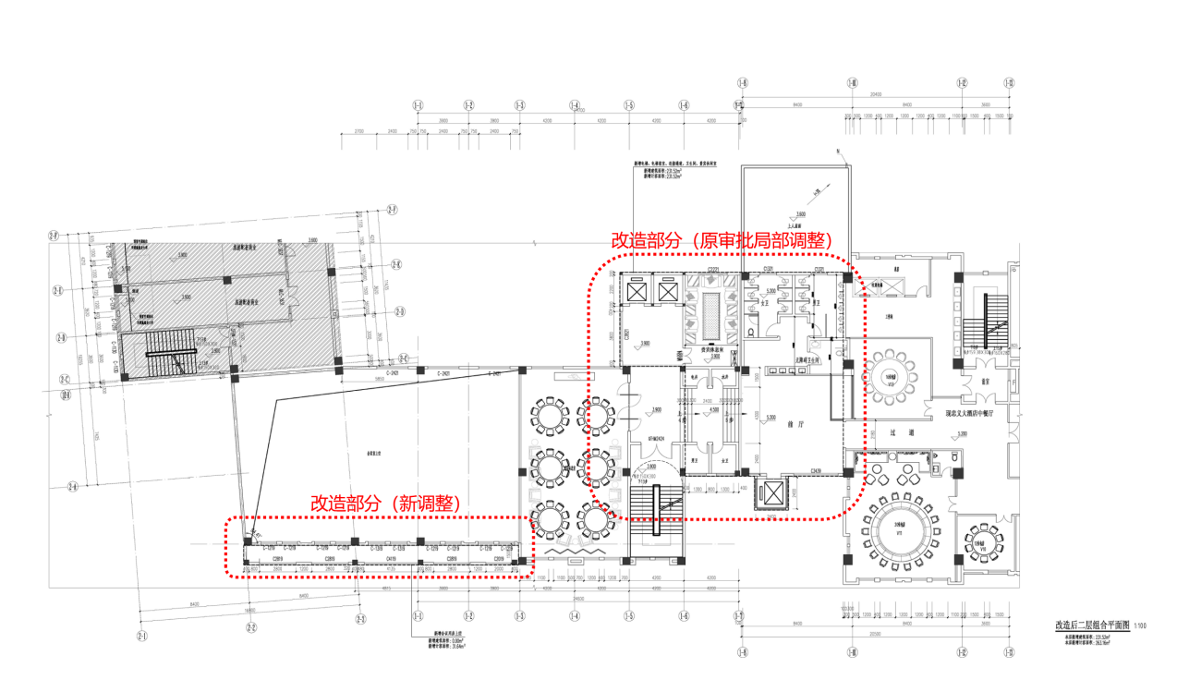

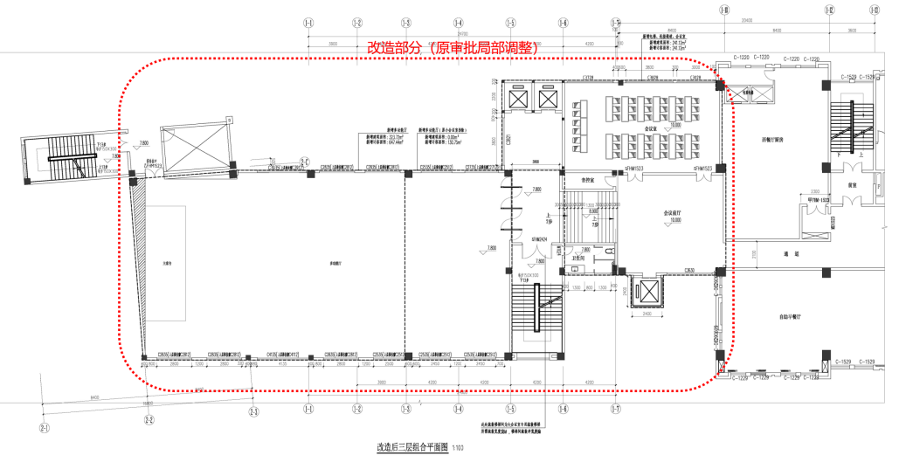

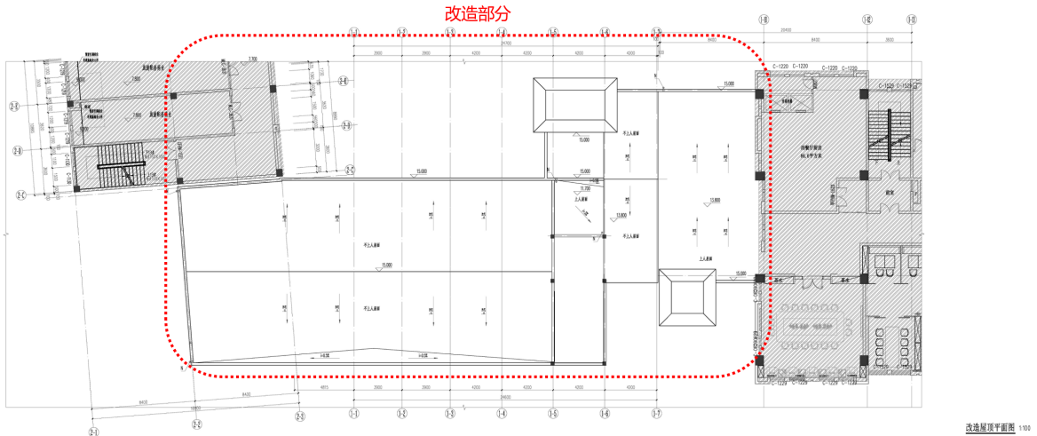

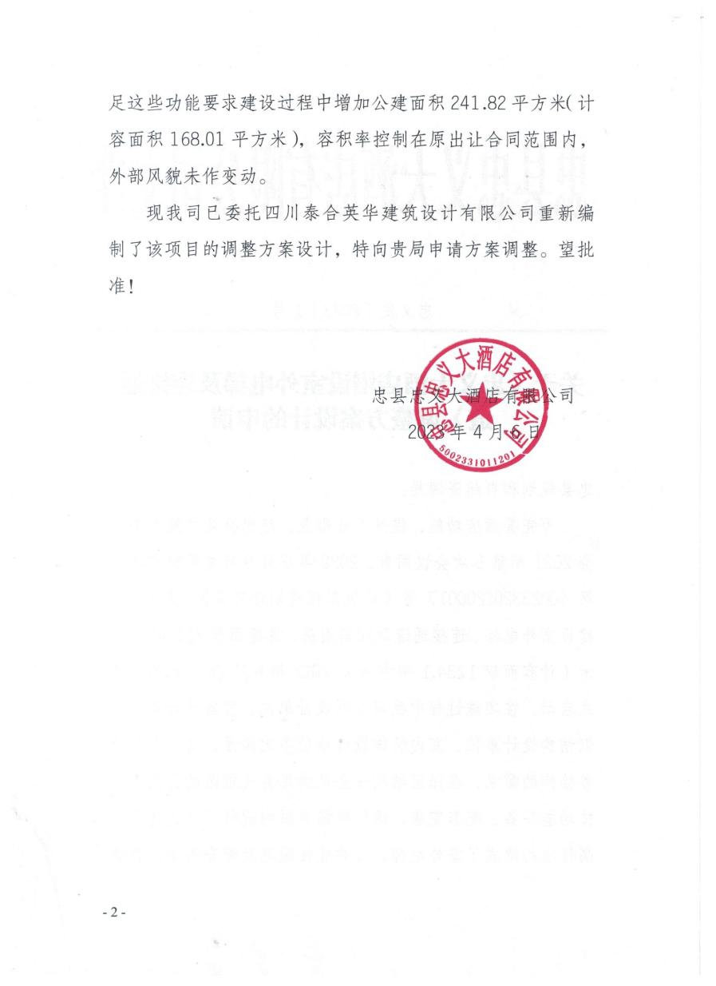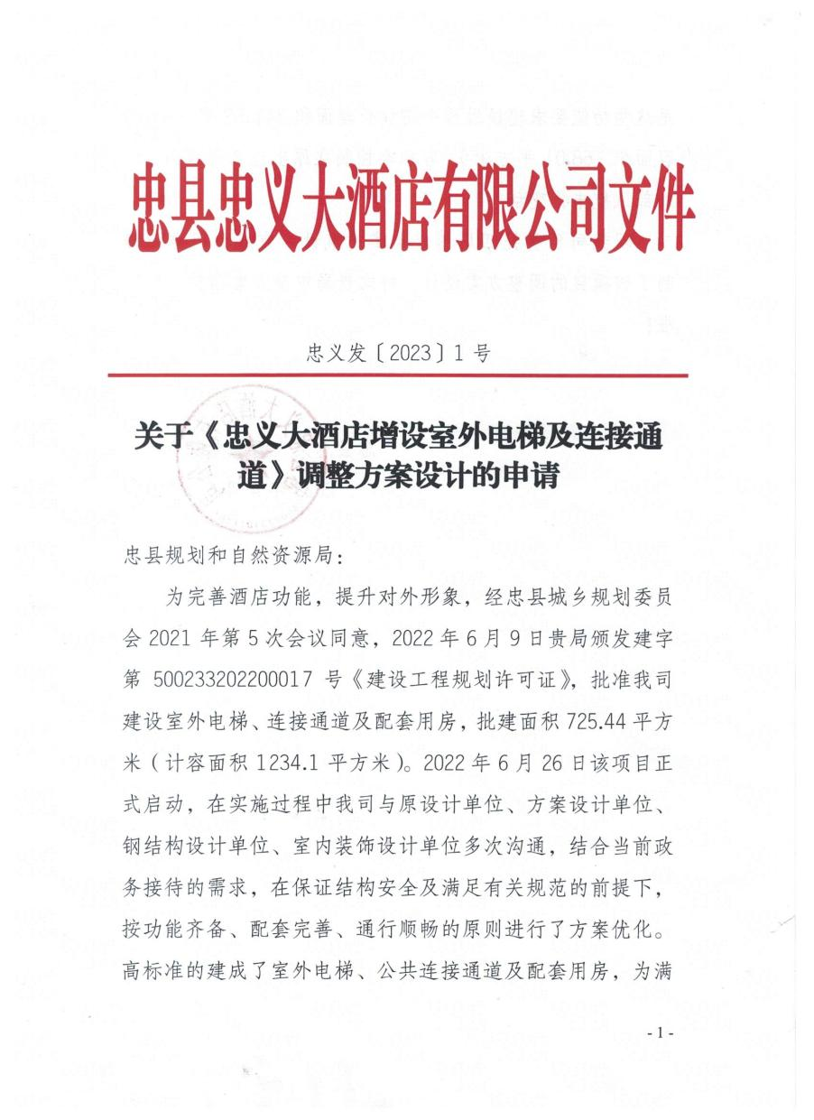**书面申请**